2011年高考试题解析地理分类汇编
专题14 中国地理

（2011年高考北京卷）图2为某年中国发生地质地貌灾害次数最多的6个省级行政区，读图，回答第2题。
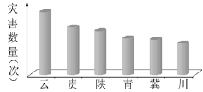
图2
2.该年发生地质灾害次数最多的山地可能是
A.横断山和秦岭 B.太行山和雪峰山
C.大巴山和巫山 D.祁连山和唐古拉山

（2011年高考安徽卷）在地理研究中，可用重心移动反映地理事物和现象空间分布的变化，图12表示我国1978-2005年能源生产总量、能源消费总量与GDP重心变化轨迹。完成31-32题。
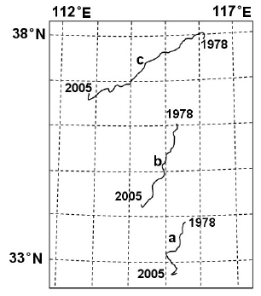
图12
31. 能源生产总量、能源消费总量与GDP重心变化轨迹分别对应图中的
A.a、b、c B.c、b、a C.c、a、b D.b、c、a
【答案】B
【解析】我国能源生产总量向西部发展明显，其重心变化轨迹对应c，能源消费总量重心变化轨迹为b，GDP重心变化轨迹为a。
32.当前能缩小能源生产重心与能源消费重心东西间距的是
A.西电东送 B.西气东输 C.陕西煤炭资源开发 D.东海油气资源开发
【答案】D
【解析】我国国能消费重心位于东部，缩小能源生产重心与能源消费重心东西间距，就是说要加强我国东部能源生产的发展，结合选项可知东海油气资源开发能缩小能源生产重心与能源消费重心东西间距。

（2011年高考北京卷）4.平均海拔由高到低的省区依次是
A.湘、辽、宁 B.台、鲁、苏 C.青、粤、晋 D.桂、甘、豫
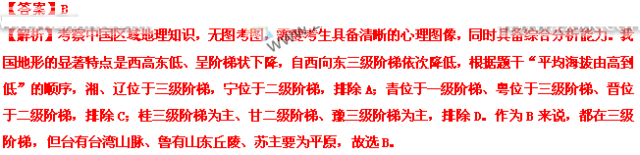
（2011年高考新课标卷）37．(18分)图9示意2007年中国大陆制造业企业500强总部的空间分布。读图9，回 答下列问题。
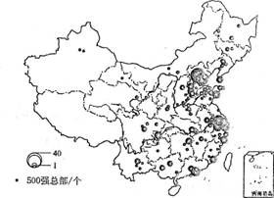
图9
(1)简述中国大陆制造业企业500强总部空间分布的特点。(8分)
(2)分析图示资料，以某城市或某区域为例，说明其吸引制造业企业总部的优势条件。(10分)
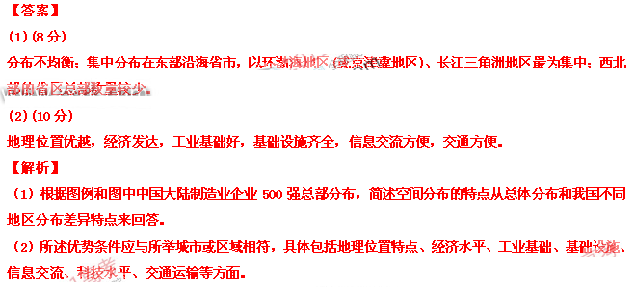
(2011年高考全国卷)一般情况下，空气的密度与气温、空气中的水汽含量呈负相关。图4示意北半球中纬某区域的地形和8时气温状况剖面，高空自西向东的气流速度约20千米/时。据此完成9-11题
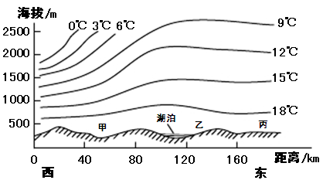
图4
9，此时，甲、乙、丙三地的大气垂直状况相比较
A.甲地比乙地稳定 B.乙地对流最旺盛
C.乙地比丙地稳定 D.丙地最稳定
【答案】D
【解析】空气的密度与气温、空气中的水汽含量呈负相关，此时，西侧空气密度大于东侧，高空自西向东的气流此时达到甲地上空附近，丙地上空等温线大致平行，大气气温垂直变化稳定，所以丙地大气垂直状况最稳定。
10.正午前后
A.甲地气温上升最快 B.乙地可能出现强对流天气
C.丙地刮起东北风 D.甲地出现强劲的偏南风
【答案】B
【解析】正午前后（12时），即4小时后，高空自西向东的气流（气流速度约20千米/时）向东移动到乙地上空附近，乙地高考气温下降明显，乙地空气的水汽含量增加，因而乙地可能出现强对流天气，丙地此时大气较稳定，甲地出现强劲的偏北风（北半球地转偏向力向右）。
11.该区域可能位于
A．黄土高原 B.内蒙古高原 C．华北平原 D.东南丘陵
【答案】D
【解析】根据图中地形剖面的地表海拔低于500米，大于200米，可知该区域可能位于东南丘陵，黄土高原和内蒙古高原海拔高于1000米，华北平原海拔多低于200米。

（2011年高考天津卷）图3是我国“十二五”中规划的生态功能区（以保护林草、湿地和多样性等为主的区域）分布图，结合图文材料，回答6-7题）
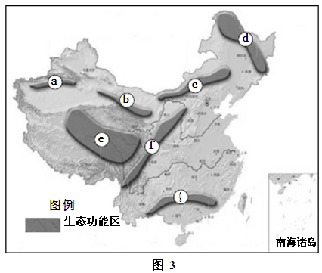
6.对下列各组生态功能区自然环境共同点的描述，符合实际的是
A. ab—草原广布、温差大 B. bf—地表崎岖、降水少
C. ce—光照充足、风沙大 D. dg—气候湿润、林地多
【答案】D
【解析】a、b分别位于南疆和河西走廊，温差大，但草原面积小，b为河西走廊，地势较平坦、降水少， e位于青藏高原，光照充足但风沙小，即D项正确。
7.下列生态功能中，规划目的以保护湿地、涵养水源为主的是
A. c B. d C. e D. g
【答案】C
【解析】e位于青藏高原上，多湖泊和河流的源头，规划为生态功能区，可以起到保护湿地、涵养水源的作用，即选C。

(2011年高考全国卷)39.(60分)分析图文资料，完成下列各题。
祖国西北，地域广阔。复杂多样的自然环境，农牧并存的人文特征，使这里成为各民族繁衍生息、交流融合的家园。陕、甘、宁等地区曾是周、秦、汉、唐立国之基。现代历史上，这里孕育了中国革命的圣地。西北的全面开发与社会经济发展，必将为中华民族的伟大复兴做出新的贡献。
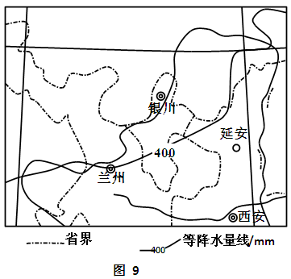
材料二
图10中甲区域作为军马场已有三千多年的历史，面积达到2000多平方千米，平均海拔2300米，地势倾斜平缓，宛若平原。
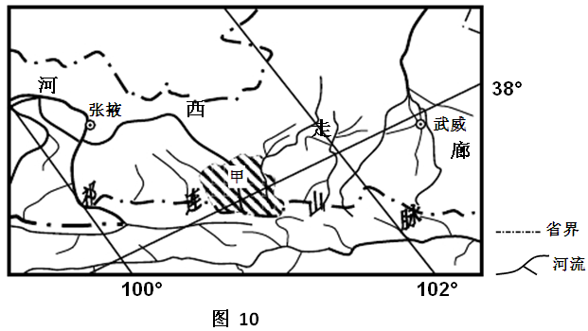
（2）根据材料二分析甲区域成为优良牧场的自然条件（12分）
材料三
延安市位置见图9。延安市土地面积约370万公顷，人均页1.7公顷，且土层深厚，适生作物众多；属温热带季风气候，四季分明，日照充足，昼夜温差大；矿产资源丰富，已探明地下矿藏10多种，其中是有储量7.5亿吨，煤炭71亿吨。延安拥有丰厚的旅游资源，目前可供游览的国家级、省级文物保护单位47处，如黄帝陵、黄河壶口瀑布、延安宝塔山等。
（5）根据延安地区的资源条件，运用所学知识就延安产业经济发展提出建议并说明理由（10分）
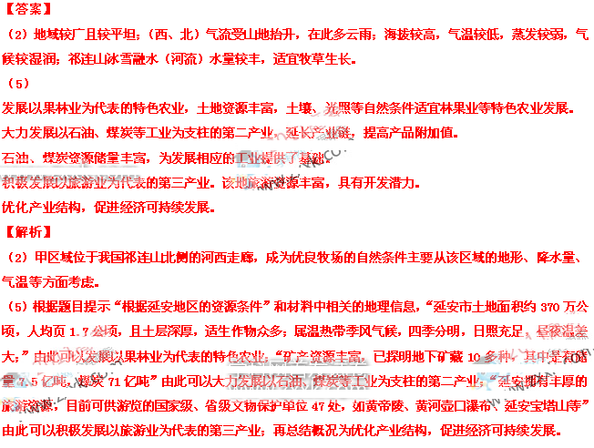
（2011年高考北京卷）36、（36分）读图10，回答下列问题。
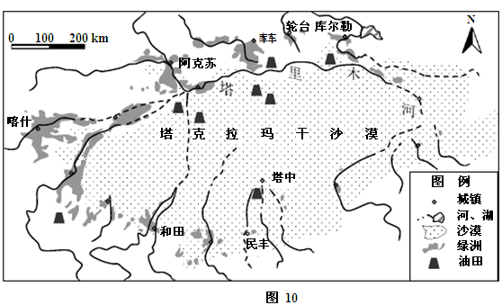
（1）说明该区域大部分地区气候干旱、沙漠广布的主要原因。（6分）
（2）简述本区域河流的主要补给类型及季节特征。（8分）
本区域充分利用油气资源，积极推进库尔勒-库车-阿克苏石油天然气化工带的形成，促进和带动经济快速发展。
（3）指出将塔中油田的石油运往库车和轮台炼油厂的合理方式及其特点。（7分）
（4）指出图中绿洲分布特点，说明本区域环境承载力总体特征及其主要制约因素。（8分）
（5）简述该区域城镇形成与发展的自然条件，判断喀什、和田与民丰3个城镇服务范围的差异。（7分）
【答案】
（1）远离海洋，深居内陆；四周有高山阻挡。
（2）冰川、积雪融水补给，地下水补给；主要在夏季，其次在春季、秋季。
（3）方式—管道运输；特点—运输成本低，运量大，连续性强，安全性高，占地较少。
（4）绿洲分布在山麓地带和河流沿岸；本地区环境承载力低，主要制约因素是水资源。
（5）有合适的水源条件，依托绿洲发展；服务范围依次减小。
【解析】
（1）该题考察塔里木盆地气候、植被两要素，根据自然地理环境整体性的特点，可以从地理位置、地形等方面找原因，思维方式属于发散思维。塔里木盆地气候的形成首先跟地理位置有关，“深居内陆，远离海洋”；其次是地形因素，三面环山，特别是西侧有高峻的帕米尔高原，阻挡了西风的进入，加剧了塔里木盆地的干旱。
（2）河流的补给类型有雨水、冰川、积雪、湖泊、地下水等，西北地区（干旱半干旱区）有冰川、积雪融水和地下水，地表湖泊不发育。冰川补给量最大，主要在夏季，气温高，融化量大；其次是积雪，主要在春季；再次是地下水，主要在秋季。其实，西北地区的河流，还会受到山地降水的补给。
（3）本题考查交通运输方式及特点。
（4）该图中绿洲的分布属于点状地理事物的分布，其描述方式就是集中规律，事实上，我国西北干旱区绿洲集中分布于山麓冲积扇、发源于高山冰雪融水的河流沿岸，这种分布特点应该说近似于常识。根据36（1）问的分析，本地区环境承载力低，而且其制约因素主要就是水资源。
（5）第一问考察城镇形成与发展的自然区位因素，可从地形、气候、水文、植被等方面考虑，不难发现，其优势因素主要集中在地形和水文两个要素。地形属于山前冲积扇，起伏平缓，节省建筑成本，减小建筑难度；水文则主要是优水资源，提供城市用水。第二问考察城市地域结构、城市服务范围，读图可以判断城市规模，并得出服务范围的大小。

（2011年高考重庆卷）36.（36分）石窟艺术是古代文化中的一朵奇葩，具有极高的艺术价值、历史价值和科学价值。
图6是云冈石窟所在区域示意图，读图6并结合所学知识回答问题。
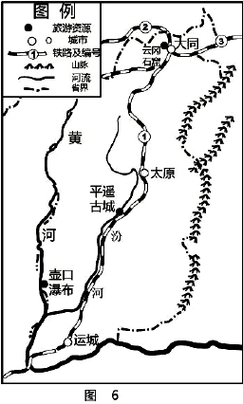
（1）敦煌石窟、云冈石窟和______ 石窟并称为我国古代三大石窟，其表现的佛教文化由古印度扩散而来，该文化扩散方式属于______ 扩散。图6中标出的旅游资源属于自然景观的是______ （6分）
（2）图6中作为我国重要地形区分界线的山脉名称是______，云冈石窟所在地属于________气候区，气温年较差_______。（6分）该石窟开凿于北魏，建在岩层近于水平、较坚硬的砂岩石壁上，历经多次地震，至今仍保存完好。试从岩性、构造、降水量分析石窟保存完好的原因。（12分）
（3）大同是我国传统的煤炭工业区。煤炭外运至秦皇岛的铁路干线是线_____。（限填图6中的一个铁路编号）（2分）该地大量使用煤炭产生的SO₂形成酸性物质可能会对石窟造成损害，从减少SO₂排放以保护石窟的角度提出该工业区的综合整治措施。（10分）
【答案】（1）龙门 迁移 壶口瀑布
（2）太行山 温带季风 大
原因：①岩石较坚硬、抗风化、侵蚀能力较强；②岩层稳定，抗地质灾害能力较强；③降水量较少，流水侵蚀作用弱。
（3）③
措施：①调整产业结构，发展新兴工业和第三产业；
②调整产业布局，搬迁污染企业，减少局地污染物排放；
③发展清洁能源，调整能源消费结构；
④发展新技术（清洁生产、清洁燃烧等技术）；
⑤回收利用废弃物，提高煤炭综合利用率。
【解析】本题以山西省区域地图为材料，综合考查了山西重要旅游资源、文化扩散、地形分布、气候、煤炭运输以及山西工业综合整治措施等多方面内容，综合考查了学生的读图分析能力、信息提取能力、以及知识迁移能力。本题基础性较强，难度不大。

(2011年高考广东卷)41.（28分）石羊河流经甘肃省中部，流域内灌溉农业发达，生态环境问题严重。根据下列材料，结合所学知识，回答（1）－（4）题。
材料一：石羊河流域示意图（图11）
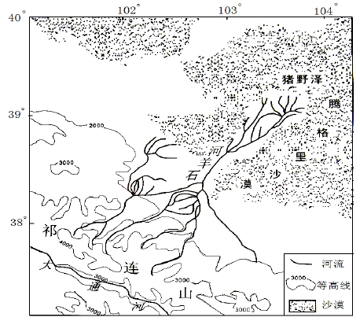
材料二：石羊河流域某采样点垂直剖面图（图12）
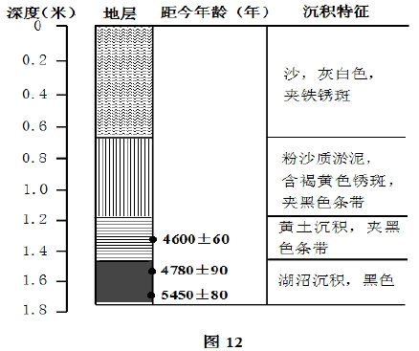
（1）石羊河总体流向为 ，从内、外流河类型看，该河为 。判断理由是： 。（6分）
（2）图12所示地层，埋藏越深，距今年代越 ；深度1.6米处是 沉积，由此可推断该地的干湿状况，距今5000年前后比现在 ，理由是 。（10分）
（3）该河流中下游地区气候类型是 。目前面临的主要生态环境问题是 。（4分）
（4）为了防止该流域生态环境恶化，在农业生产中，应该采取哪些措施？（8分）
【答案】
（1）由南向北（西南向东北） 内流河 该河下游消失于沙漠中，没有入海口。
（2）久远 （黑色）湖沼沉积 干燥 5000年前后，此处主要为湖沼沉积，说明湖泊众多，黑色，说明有机质含量大，气候湿润，植被茂密；其后依次为黄土、粉沙质淤泥、沙质沉积，不但黑色条带损失，而且铁锈斑也消失，说明环境变干燥；
（3）温带荒漠气候（温带大陆性气候） 土地荒漠化
（4）农业生产结构调整：退耕还林还牧；合理利用水资源：改良灌溉技术，提高水资源利用率、协调流域上中下游水资源的分配、兴修水利工程调节水资源；种植耐旱、耐碱的农作物品种；保护现有植被，植树种草；
【解析】
（1）根据图经纬网和河流干流的分布可知石羊河总体流向大致是由南向北，或由西南向东北，石羊河流经甘肃省中部，河流下游流入沙漠里最终消失，没有入海口，所以从内、外流河类型看，该河为内流河。
（2）根据沉积物沉积的特点，可知图12所示地层，埋藏越深，距今年代越来久远，读图可知深度1.6米处是湖沼沉积，说明湖泊众多，黑色，说明有机质含量大，气候湿润，植被茂密；由此可推断该地的距今5000年前后干湿状况是湿润的水生环境，其后依次为黄土、粉沙质淤泥、沙质沉积，不但黑色条带损失，而且铁锈斑也消失，说明环境变干燥，而现在属于干旱环境，所以距今5000年前后比现在干燥。
（3）该河流（是处于西北内陆的甘肃省中部）中下游地区是位于沙漠地区，气候类型是温带荒漠气候（温带大陆性气候），目前面临的主要生态环境问题是土地荒漠化。
（4）该流域生态环境恶化主要表现在土地荒漠化，防止该流域生态环境恶化，应该采取的措施可以参照教材中“我国西北土地荒漠化的防治”，注意关键词“在农业生产中”，是从农业生产的角度来回答，教材中其它角度不用回答。

（2011年高考江苏卷）29．根据中央的战略部署，江苏省和新疆维吾尔自治区确立了对口支援关系。阅读材料，回答下列问题。（15分）
材料一 图19为新疆维吾尔自治区简略，图20为江苏省简略。
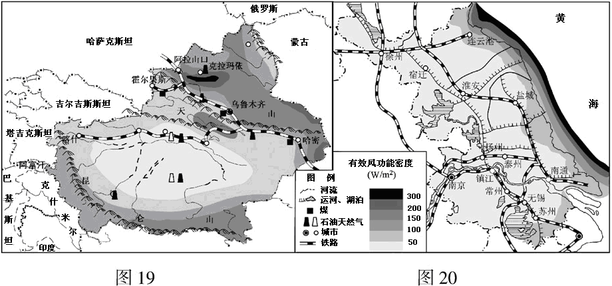
材料二 图21为新疆维吾尔自治区和江苏省三次产业比例统计图。
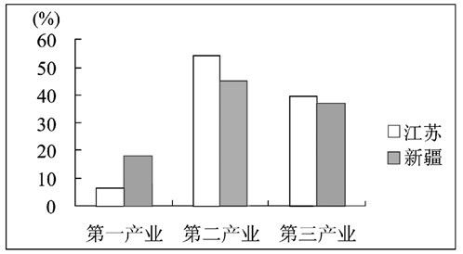
图21
（1）试比较新疆和江苏两省区的自然特征（4分）
 | 新疆维吾尔自治区 | 江苏省
地形 | ① | 以平原为主
气候类型 | 以温带大陆性气候为主 | ②
河流 | 河流流量少，水量小 | ③
矿产资源 | 丰富，以④为主 | 较少
（2）新疆和江苏都有丰富的风能资源，简述两省区风能资源空间分布的特点。
_________________________________________________________________________（2分）
（3）比较两省区三次产业的比例差异________________________________________（2分）
（4）简述江苏和新疆相互协作对两省区经济发展的积极影响。（4分）
对新疆的影响：__________________________。对江苏的影响_____________________________。
（5）2011年，新疆正式启动了霍尔果斯国家级特殊经济的建设。试分析霍尔果斯经济发展的优势条件_____________________________________________________________（3分）
【答案】
（1）
 | 新疆维吾尔自治区 | 江苏省
地形 | 以盆地、山地为主
气候类型 |  | 温带、亚热带季风气候
河流 |  | 河网密集，水量大
矿产资源 | 丰富，以 石油、天然气和煤炭 为主
（2）新疆风能资源主要分布在天山及其以北地区和昆仑山地区。江苏省风能资源主要分布在东部沿海地区。
（3）第一产业所占比重新疆大于江苏；第二、三产业比重江苏大于新疆。
（4）对新疆的影响：获得资金、技术和管理经验；有利于产业升级；促进资源优势转化为经济优势。
对江苏的影响：缓解资源紧张局面；扩大市场。
（5）是通向中亚的重要门户；交通便利；政策支持；自然资源丰富
【解析】
（1）结合表中各自然要素和图中两省区的信息，可知新疆和江苏两省区的自然特征。
（2）新疆和江苏都有丰富的风能资源，新疆风能资源主要分布在天山及其以北地区和昆仑山地区。江苏省风能资源主要分布在东部沿海地区，两省区风能资源空间分布，注意不要回答时间分布的差异。
（3）根据图21可知两省区三次产业的比例差异。
（4）江苏和新疆相互协作对两省区经济发展的积极影响，考虑两省区之间如何优势互补，充分发挥各自的优势，弥补自己的不足，实现双赢。
（5）霍尔果斯经济发展的优势条件主要包括地理位置（边境）、交通（铁路）、资源（矿产资源）、政策（新疆正式启动了霍尔果斯国家级特殊经济的建）等方面。

.

